넥슨 박일호 기획자는 신입 기획자를 위한 올바른 기획서 작성법이란 주제로 강연을 시작했다. 기획서란 내 의도를 다른 사람에게 전달하고 설득하는 것으로, 만들고자 하는 것을 위해서 개발자들에게 상세한 정보를 알려주는 문서다. 또한, 실제로 개발자가 게임을 개발하기 위한 작업 문서이기도 하며, 팀이 만들고자 하는 것을 확연히 보여줄 수 있는 도구다.  
  
기획서는 읽는 대상이 누구인가에 따라 다르게 작성된다. 팀장 및 팀원에게 재미를 검증받기 위한 제안용 문서가 있고, 디자이너에게 만들고자 하는 것의 모션과 전반적인 생김세 등을 알려주는 콘텐츠 문서가 있다. 추가로 시스템 문서는 프로그래머에게 전달하는 것으로, 특정 스킬과 행동 등을 이해시킬 수 있는 범주 안에서 작성돼야 한다.  
  
팀원들과 주고받는 제안용 문서와 달리, 개발자와 디자이너에게 전달되는 문서는 이를 구현하는 것이 목표이므로, 자신이 의도한 바를 확실히 전달하는 것이 중요하다.

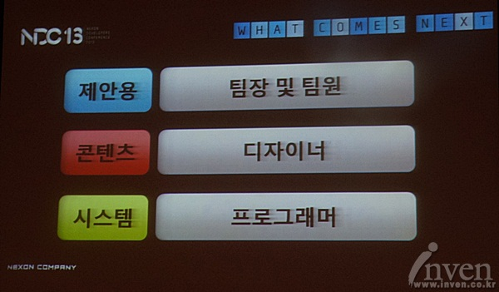

제안용은 기획의도와 목표, 컨셉, 재미 등이 한눈에 들어올 수 있게 작성하는 것이 좋다. 약간의 과장이 가미돼 재미를 더해줄 수 있다면 팀원들의 흥미를 유발하기 편리하다.   
  
콘텐츠는 컨셉을 명확히 해, 다른 방향으로 개발이 진행되지 않도록 유의해야 한다. 또한 디자인 영역에 제한을 걸어 창의성을 막아서는 안 된다. 예를 들어, 기획자가 얼음용을 기획했다는 가정하에, 외형을 제대로 설명하기보다, 특징을 설명함으로써 이에 걸맞은 외형을 디자이너가 만들 수 있도록 해야 되는 것.   
  
아울러 어떤 리소스를 만들어야 하는지, 작업량을 파악할 수 있게 리스트를 작성해주는 것이 중요하다. 디자이너는 자신의 작업량을 스스로 판단하고 개발 속도에 맞춰 스케줄을 관리할 수 있다.

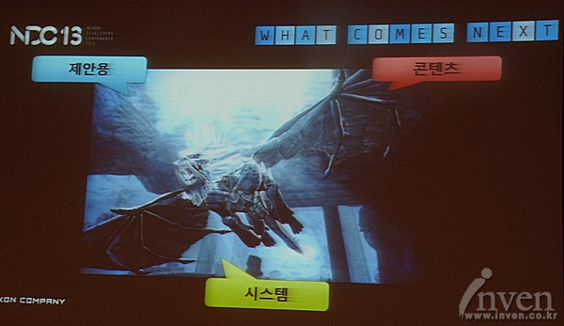

시스템은 명확한 규칙과 진행방식 등의 구현을 위해 필요한 내용을 설명한다. 두리뭉실한 설명은 프로그래머를 난감하게 하며, 정확한 틀이 없어 개발이 진척될 수 없다.   
  
기획자는 프로그래머와 명확한 의사소통을 위해, 팀마다 사용하는 프로그램 및 개발툴에 대한 기본적인 지식을 보유해야 한다. 약간의 전문지식을 보유한다면 어떠한 기능을 사용해 자신이 의도한 바를 구현해 주라는 자세한 설명이 가능하다.

**기획서 작성이란?**

신입 기획자가 흔히 하는 실수는 너무 많은 것을 한번에 작성한다는 것. 이렇게 다방면의 아이디어를 통합하는 과정에는 사족이 들어가, 문서를 더욱 복잡하게 만든다. 핵심적인 내용을 간추려 전달하고자 하는 의도를 명백히 한다면, 효율적으로 시간을 관리할 수 있다.   
  
기획서 작성과 관련해 박일호 기획자는 "처음에 36페이지 분량의 파티 시스템 기획서를 작성했다. 그러나 지금은 5일 안에 5페이지 분량의 전투 시스템 기획서를 완성한다. 페이지 분량은 적으나, 핵심적인 내용이 모두 담겨 있고 무엇을 만들지에 대한 의도를 명확히 확인할 수 있다"며, "중요한 것은 페이지 분량이 아니라 상대방에게 내 의도를 명확히 이해시키는 것이다"고 거듭 강조했다.  
  
기획서에 모든 내용이 다 있을 필요는 없다. 핵심적인 것을 우선으로 하고 추가적인 부분은 별도로 작성하면 된다. 이를 위해서 자신의 의도를 명확히 제시, 개발에 임하는 것은 개발자의 영역이니 팀을 믿고 협의를 통해 이야기를 전개하면서 게임을 만들면 된다.

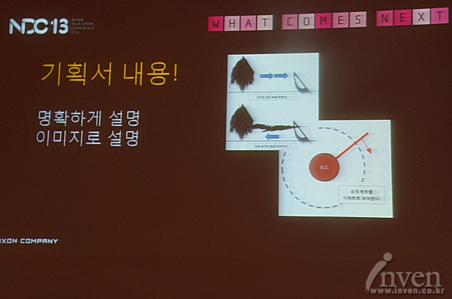

기획서는 정확한 설명과 이미지, 리스트로 작성한다. 리스트는 몇 개의 공격과 모션이 필요한지 등의 기본적인 이해를 시키는데 초점을 맞춰야 한다. 추상적 의미로 자신의 의도를 전달하면 디자이너와 프로그래머 모두 제대로 된 업무 처리를 진행할 수 없다.   
  
특히 의도를 명확히 해야 하는 것과 문서로 파악하기 힘든 핵심적인 것은 정확한 설명을 더해줘야 한다. 예로 어떤 형태로 공격하고 데미지를 주는 것과 관련해서는 디테일한 설명이 추가돼야 하며, 이해도를 높이기 위해 많은 내용을 기록하는 것이 좋다.

**협업과 프로토타입**

기획서를 작성하면 이제 본격적인 업무기 시작된다. 개발자들은 기획서만 가지고 어떤 것을 만들지 확실히 알 수 없다. 이를 해결하기 위해서 회의를 통한 지속적인 작업이 중요하다.  
  
회의는 보통 한 번에 끝나지 않고 여러번 반복된다. 지속적인 협의를 통해서 내용을 보강하면, 기획서에 기록되지 않은 부족한 부분을 발견할 수 있다. 단, 보강이 필요하다 하더라도 기획서가 의도한 것은 변질되지 않도록 해야 한다. 공격 방식과 장식은 변경이 가능하나, 핵심적인 것은 꼭 지켜져야 하는 것.  
  
회의를 끝으로 결과물을 접했을 때, 기획 의도와 벗어난 것을 흔히 접할 수 있다. 개발 기간에 계속해서 진행 상황을 확인하며, 이러한 것이 흔들리지 않고 잘 지켜지는지 확인하는 것도 중요하다.

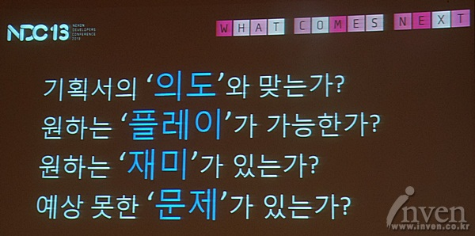

프로토타입은 원하는 플레이가 가능하고 재미가 있는지, 예상하지 못했던 문제가 있는지를 파악하는 데 큰 도움이 된다. 실제로 해보면 재미없는 경우가 많고 예상하지 못했던 상황이 빈번하게 발생한다. 프로토타입은 사전에 잘못된 것을 발견하고 완성된 작품을 내놓을 수 있게 해줌으로써, 추후 발생할 수 있는 문제를 사전에 차단한다.  
  
마지막으로 중요한 것은 디자이너와 프로그래머가 작업한 결과물을 합해서 확인하고, 기획서의 의도에 알맞게 튜닝하는 과정이다. 이를 통해서 완성도를 높이고 재검토를 통해 처음에 추구했던 재미가 나왔다면, 성공한 기획자로 한 발 나아간 것이다.  
  
원문보기:   
<http://www.inven.co.kr/webzine/news/?news=56584#csidx72ca1a3c05e34ad9517c5ed2defbc3a>